习近平会见马英九一行
整理归属 广东省教育考试院
发布日期 2024-04-11
来源 新华社
栏目 新闻动态
存档日期 2026-10-27
原文链接 https://eea.gd.gov.cn/news/content/post_4405383.html

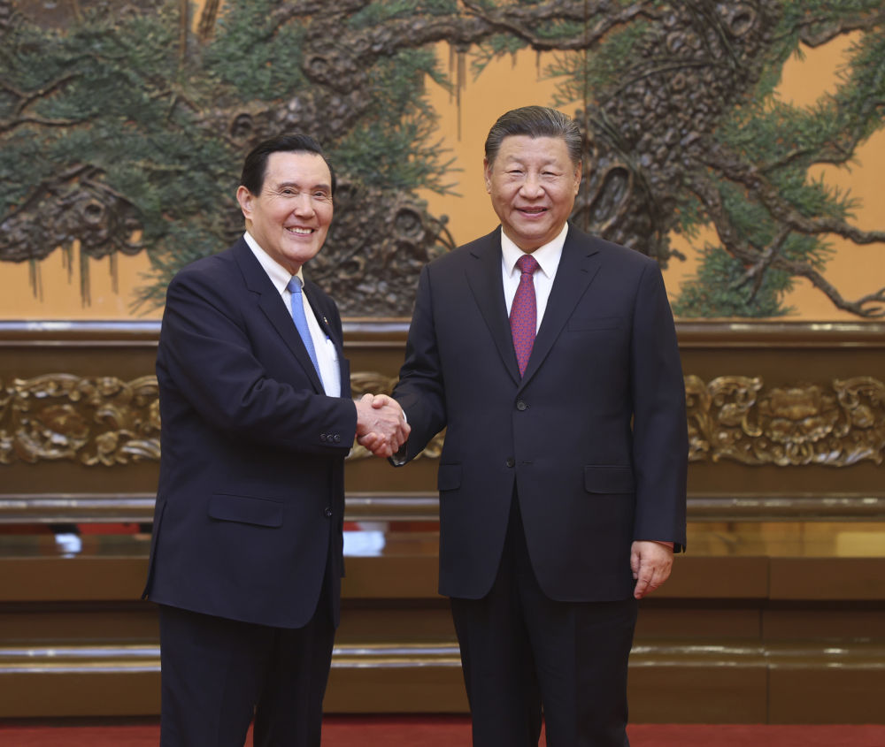
4月10日下午，中共中央总书记习近平在北京会见马英九一行。新华社记者 鞠鹏 摄
新华社北京4月10日电 中共中央总书记习近平10日下午在京会见马英九一行。
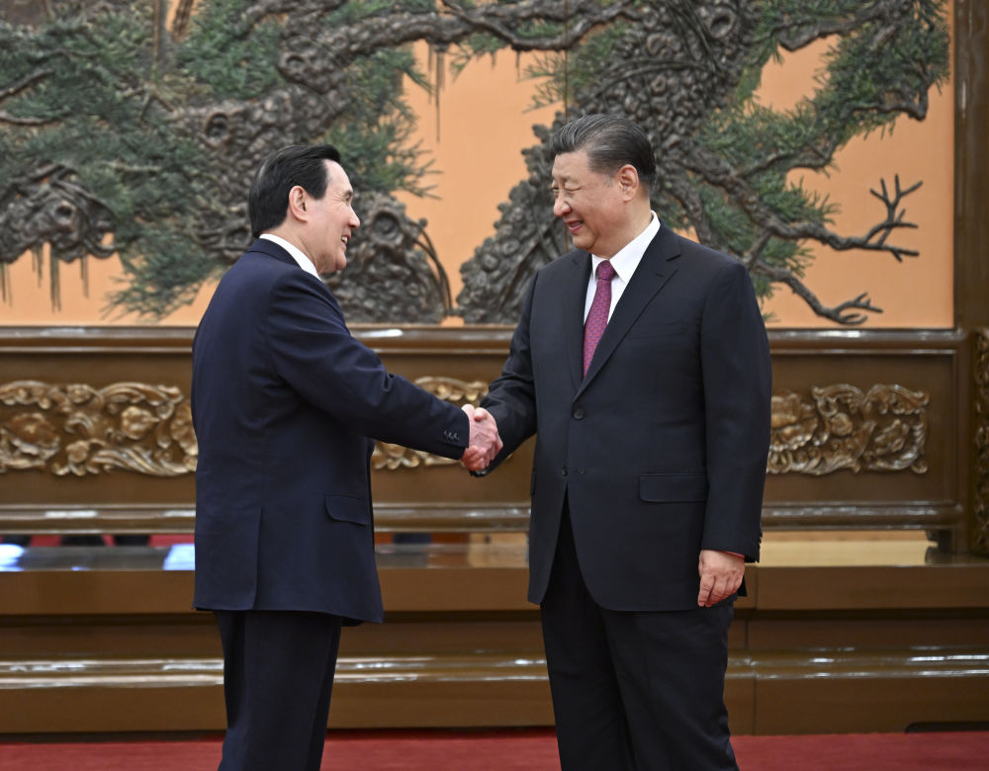
4月10日下午，中共中央总书记习近平在北京会见马英九一行。新华社记者 谢环驰 摄
习近平表示，两岸同胞同属中华民族。中华民族是世界上伟大的民族，创造了源远流长、辉煌灿烂、举世无双的中华文明，每一个中华儿女都为之感到骄傲和荣光。中华民族5000多年的漫长历史，记载着历代先民迁居台湾、繁衍生息，记载着两岸同胞共御外侮、光复台湾。中华民族一路走来，书写了海峡两岸不可分割的历史，镌刻着两岸同胞血脉相连的史实。
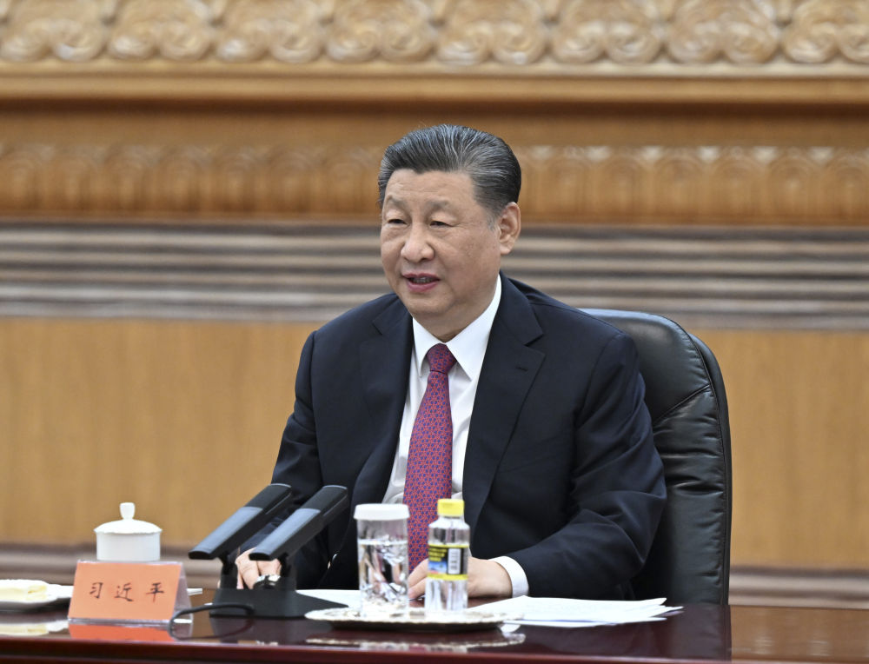
4月10日下午，中共中央总书记习近平在北京会见马英九一行。新华社记者 谢环驰 摄
两岸同胞都是中国人，没有什么心结不能化解，没有什么问题不能商量，没有什么势力能把我们分开。海峡的距离，阻隔不断两岸同胞的骨肉亲情。制度的不同，改变不了两岸同属一个国家、一个民族的客观事实。外部的干涉，阻挡不了家国团圆的历史大势。两岸同胞一路走来，始终一脉相承、心手相连、守望相助。
青年是国家的希望、民族的未来。两岸青年好，两岸未来才会好。两岸青年要增强做中国人的志气、骨气、底气，共创中华民族绵长福祉，续写中华民族历史新辉煌。
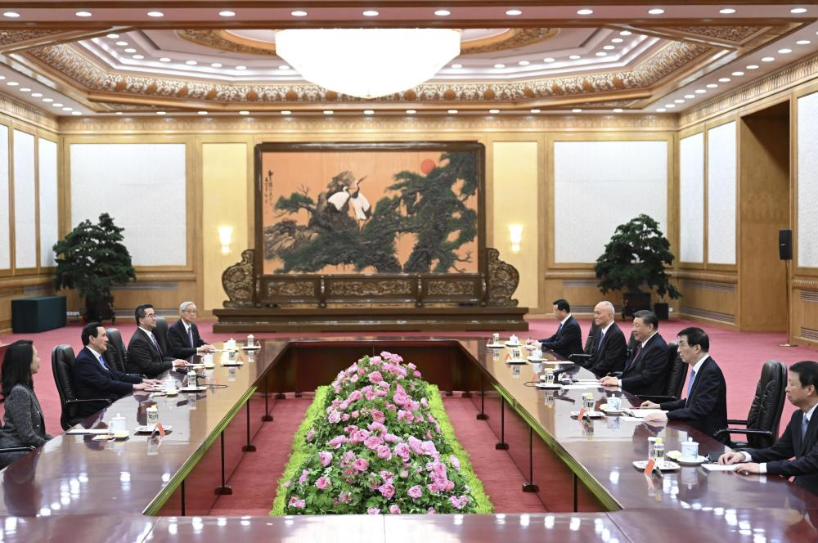
4月10日下午，中共中央总书记习近平在北京会见马英九一行。新华社记者 谢环驰 摄
习近平强调，两岸同胞有共同的血脉、共同的文化、共同的历史，更重要的是我们对民族有共同的责任、对未来有共同的期盼。我们要从中华民族整体利益和长远发展来把握两岸关系大局。
第一，坚定守护中华民族共同家园。中华民族、中华文明几千年来历经沧桑、饱受磨难，却生生不息、绵延不断，关键在于中华民族始终有着国土不能分、国家不可乱、民族不可散、文明不可断的共同信念。一个坚强统一的国家始终是包括台湾同胞在内的全体中华儿女的命运所系。两岸同胞要坚决反对“台独”分裂活动和外部势力干涉，坚定守护中华民族共同家园，共同追求和平统一的美好未来，把中华民族的命运牢牢掌握在中国人自己手中。
两岸同胞都盼望家园和平安宁、家人和谐相处，为此就必须推动两岸关系和平发展，关键是坚持体现一个中国原则的“九二共识”，核心是对两岸同属一个国家、一个民族的基本事实有共同的认知。只要不分裂国家，只要认同两岸都是中国人、一家人，两岸同胞完全可以坐下来，就家里人的事先接触交流起来，增进了解，累积互信，化解矛盾，寻求共识。
第二，坚定共创中华民族绵长福祉。为两岸同胞谋福祉是我们发展两岸关系的出发点和落脚点。共创中华民族绵长福祉，这个目标很宏伟，也很朴素，归根到底就是实现两岸同胞对美好生活的向往，让包括台湾同胞在内的全体中国人过上更好的日子，共同实现中华民族伟大复兴的中国梦。我们有能力带领14亿多大陆同胞过上好日子，也完全有能力同台湾同胞一起共创美好未来。
我们始终以台湾同胞福祉为念，率先同台湾同胞分享中国式现代化发展机遇，共享祖国大陆发展进步成果，积极为台湾同胞办实事、做好事、解难事，让台湾同胞利益更多、福祉更实、未来更好。
第三，坚定铸牢中华民族共同体意识。中华民族在漫长历史中，共同建设了包括宝岛台湾在内的祖国疆域，共同书写了中国历史，共同创造了中华文化，共同培育了民族精神。两岸同胞从来都是一家人，应该常来常往，越走越近、越走越亲。我们将采取更有力措施积极推动两岸交流交往交融，让两岸同胞在交流中交心，在交往中增信，促进心灵契合。我们热诚邀请广大台湾同胞多来大陆走一走，也乐见大陆民众多去祖国宝岛看一看。
中华文化是中华民族的精神命脉，是两岸同胞共同的精神家园。两岸同胞要坚定中华文化自信，自觉做中华文化的守护者、传承者、弘扬者，增强中华民族的归属感、认同感、荣誉感，铸牢中华民族共同体意识。
第四，坚定实现中华民族伟大复兴。经过百年奋斗，我们成功走出了一条中国式现代化道路，迎来了民族复兴的光明前景，不仅实现了孙中山先生当年描绘的蓝图，而且创造了许多远远超出孙中山先生设想的成就。民族复兴的历史车轮滚滚向前，凝结着两岸同胞的奋斗和汗水，需要两岸同胞同心共创、接续奋斗，也终将在两岸同胞的接力奋斗中实现。两岸青年必将大有可为，也必定大有作为。我们欢迎台湾青年来祖国大陆追梦、筑梦、圆梦，持续为两岸青年成长、成才、成功创造更好条件、更多机遇。希望两岸青年互学互鉴、相依相伴、同心同行，跑好历史的接力棒，为实现民族复兴贡献青春力量。
习近平说，4月3日，花莲县海域发生7.3级地震，造成人员伤亡、财产损失，我对遇难同胞表示哀悼，对灾区民众表示慰问。
马英九表示，坚持“九二共识”、反对“台独”，是两岸关系和平发展的共同政治基础。两岸人民同属中华民族、都是炎黄子孙，应深化交流合作，共同传承中华文化，提升两岸同胞福祉，携手前行，致力振兴中华。
与会台湾青年代表作了发言。
王沪宁、蔡奇等参加会见。

